Documento de diseño
Universidad del Valle de Guatemala
Ciencia de Datos, sección 10
Castellanos, I; Pérez, M. y Rodríguez, R.

Selección de paleta de colores
La paleta se limitará a tres colores temáticos y un acento:
- Azul petróleo oscuro, #123B4A: títulos, texto destacado y serie histórica. Comunica estabilidad, confianza e institucionalidad; además, ofrece alto contraste sobre fondo claro.
- Turquesa, #19A7A0: datos de comparación, separadores y elementos secundarios. Es análogo al azul petróleo, por lo que produce armonía visual y continuidad con una identidad asociada con Guatemala y la comunicación institucional.
- Gris cálido claro, #F2F0EB: fondo y áreas de descanso. Mantiene una apariencia sobria, reduce fatiga visual y permite que los datos sean protagonistas.
- Coral, #E45B4F: acento para pandemia, mínimos, alertas y la estimación seleccionada. Al ser cálido y complementario frente a la gama azul-verde, crea contraste inmediato y dirige la atención hacia anomalías o decisiones clave.
La relación análoga entre azul y turquesa crea cohesión, mientras el coral funciona como contraste complementario controlado. El acento no se usará de manera decorativa: quedará reservado para advertencias y elementos que requieren acción. No se usará una escala arcoíris porque las categorías no necesitan muchos colores y porque dificultaría establecer jerarquía.

Bosquejo de la interfaz y navegación

Figura 1. Bosquejo de la interfaz del dashboard propuesto.
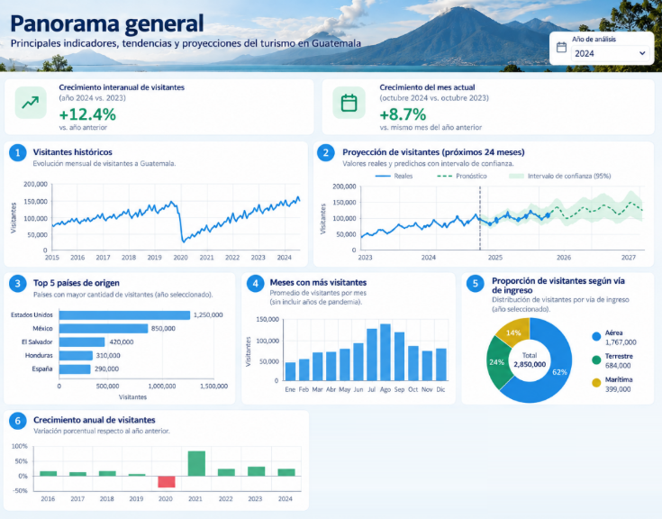
Se observa en la Figura 1 que se busca que el dashboard no esté sobrecargado de gráficos, y por esa razón se incluyen índices numéricos en la parte superior. Asimismo, los gráficos presentes son gráficos de estilo clásico de barras y líneas -apropiado para las series de tiempo- con un único gráfico de sectores para presentar las proporciones de vías de ingreso de los viajantes registrados.
Se presenta una única imagen en la parte superior, con colores análogos a los de los gráficos para que no resalte más que los gráficos a los que hay que prestar atención. De hecho, la imagen no presenta tantos detalles y puede elegirse no ponerse en el dashboard final ya que, después de todo, la Figura 1 es solo un bosquejo.

Explicación tipo de gráfica

Explicación elección del framework

Preguntas exploratorias
- ¿Cuál es la cantidad de visitantes esperadas para los próximos 24 meses? (1 gráfico)
- ¿Cómo se comporta el error de predicción?
- ¿Cuál es el comportamiento histórico de visitantes? (1 gráfico)
- ¿Cuál es el top 5 de países que más visitantes tienen? (1 gráfico)
- ¿Qué meses son los que más visitantes tienen en promedio? (sin contar pandemia) (1 gráfico)
- ¿Cuál es el crecimiento de un año respecto al anterior? (1 tarjeta)
- ¿Cuál es el crecimiento del mes actual (de un año elegido) respecto al del año anterior? (1 tarjeta)
- ¿Cuál es la proporción de visitantes según la vía de ingreso en un año elegido? (1 gráfico)
- ¿Cómo se ve el crecimiento de visitantes de un año respecto al otro? (1 gráfico)

Alcance del tablero
El tablero incluirá la siguiente información, en base a datos proveídos por el Instituto de Turismo (INGUAT):
- Crecimiento interanual de visitantes
- Crecimiento de visitas del presente mes
- Registro histórico de visitantes
- Top 5 países desde los que ingresan más visitantes al país
- Crecimiento anual de visitantes
- Proyección de cantidad de visitantes a 24 meses del presente mes
- Meses con más visitantes.
- Proporción de visitantes según su vía de ingreso (Aérea, Terrestre, Marítima).

Planificación de tareas
Tarea | Responsable | Fecha límite
Preprocesamiento de datos | Ian | 23 de octubre
Implementación de modelos predictivos | Ricardo | 24 de octubre
Visualizaciones y cuadro de mando | Martín | 25 de octubre
Documento de diseño | Ian | 25 de octubre

